**OGŁOSZENIE O SPRZEDAŻY NIERUCHOMOŚCI**

**ZLOKALIZOWANYCH WE WŁOCŁAWKU W OBRĘBIE KAWKA W DRODZE**

**AUKCJI ELEKTRONICZEJ**

ENEA S.A. z siedzibą w Poznaniu, ul. Pastelowa 8, 60-198 Poznań, wpisana do rejestru przedsiębiorców Krajowego Rejestru Sądowego prowadzonego przez Sąd Rejonowy Poznań - Nowe Miasto i Wilda w Poznaniu, Wydział VIII Gospodarczy Krajowego Rejestru Sądowego, pod numerem KRS 0000012483, NIP: 7770020640, REGON: 630139960, kapitał zakładowy: 529.731.093 zł, kapitał wpłacony: 529.731.093 zł (dalej Sprzedający)

**ogłasza sprzedaż**

**w drodze aukcji elektronicznej prawa użytkowania wieczystego nieruchomości gruntowej, stanowiącej działki o numerach ewidencyjnych: 24/2, 4/13, 4/25 położonych w jednostce ewidencyjnej 046401_1 Miasto Włocławek, obręb Kawka, województwo kujawsko - pomorskie za cenę wywoławczą w wysokości 15 500 000,00zł netto.**

Nieruchomość stanowiąca działki o numerach ewidencyjnych: 24/2, 4/13, 4/25 położona jest w jednostce ewidencyjnej 046401_1 **Miasto Włocławek**, obręb Kawka, województwo kujawsko - pomorskie i posiada łączną powierzchnię **10.9948 ha**. Sąd Rejonowy we Włocławku VI Wydział Ksiąg Wieczystych prowadzi dla niej księgę wieczystą KW WL1W/00082016/8.

**Opis nieruchomości:**

Nieruchomość posiada kształt regularny i daje możliwość racjonalnego zagospodarowania. Nieruchomość nie jest opłotowana, znajdują się na niej częściowo zadrzewienia i zakrzewienia. Działki wchodzące w skład nieruchomości posiadają bezpośredni dostęp do 4 dróg publicznych z każdej strony tj.: ul. Wiklinowa, ul. Koszykowa, ul. Kawka, ul. Zbożowa. W części północnej i południowej nieruchomość graniczy z dwiema rozdzielniami transformatorowymi (odrębne działki ewidencyjne) oraz posiada dostęp od ulicy do pełnego uzbrojenia: prąd, woda, gaz, kanalizacja, telekomunikacja.

Nieruchomość objęta jest miejscowym planem zagospodarowania przestrzennego, zgodnie z którym przeznaczona jest pod zabudowę produkcyjną i oznaczona jest symbolem 5 P.

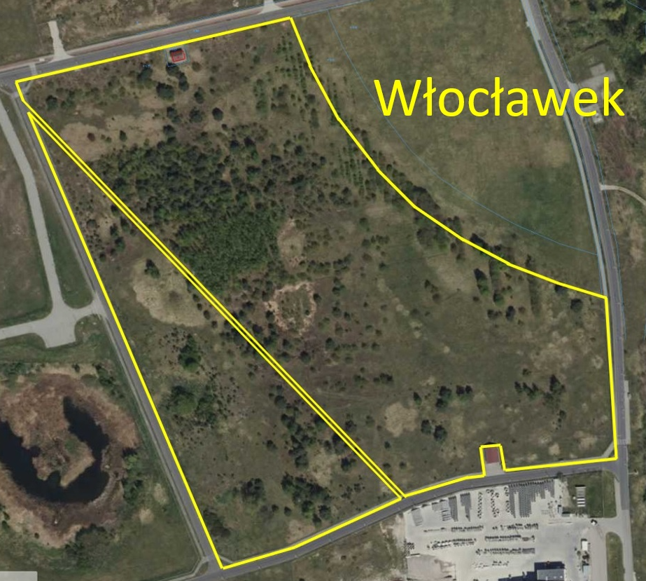

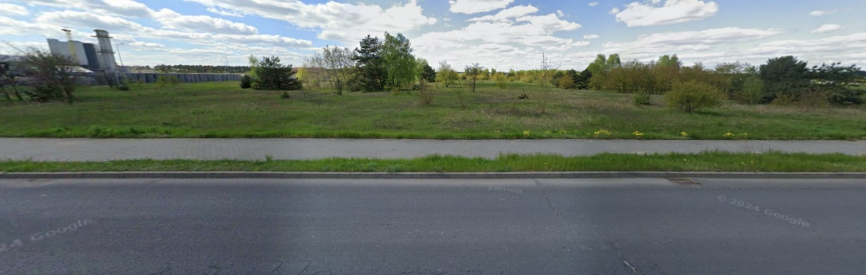

**Warunki uczestnictwa:**

1. Warunkiem udziału w aukcji jestprzesłanie drogą elektroniczną na adres:

[agata.lukaszuk@enea.pl](mailto:agata.lukaszuk@enea.pl) i [kinga.tarlowska-witek@enea.pl](mailto:kinga.tarlowska-witek@enea.pl)

zgłoszenia o zamiarze uczestniczenia w aukcji z podaniem:

* imienia i nazwiska lub nazwy podmiotu,
* numeru kontaktowego,
* adresu email.

1. wypełnionego wzoru oświadczenia o nieistnieniu przesłanek wyłączających uczestnictwo   
   w postepowaniu, stanowiącego załącznik nr 1 do niniejszego ogłoszenia;
2. wniesienie wadium w wymaganej kwocie:

* **wadium w wysokości 1 550 000,00 winno być wniesione do dnia 30.06.2025 r.** pod rygorem nie dopuszczenia do aukcji w kwocie podanej wg załączonej powyżej tabeli
* wadium można wnosić wyłącznie w pieniądzu, przelewem na rachunek bankowy ENEA S.A. nr 30 1020 1026 0000 1702 0238 9740 wraz z dopiskiem „***Wadium: Aukcja Włocławek, obręb Kawka, działki 4/13, 4/25 i 24/2”***. Dniem wniesienia wadium jest data uznania rachunku bankowego ENEA S.A. kwotą wadium,
* **potwierdzenie wpłacenia wadium należy przesłać do dnia 30.06.2025 r.** do godziny **12.00** na adres: [agata.lukaszuk@enea.pl](mailto:agata.lukaszuk@enea.pl) i [kinga.tarlowska-witek@enea.pl](mailto:kinga.tarlowska-witek@enea.pl);

1. Wadium przepada na rzecz Sprzedającego jeżeli żaden z uczestników nie zaoferuje ceny nabycia przedmiotu sprzedaży, która będzie wyższa niż cena wywoławcza.
2. Wadium złożone przez uczestników, których oferty nie zostaną przyjęte, zostanie zwrócone bezpośrednio po dokonaniu wyboru oferty lub po unieważnieniu aukcji. Zwrot wadium nastąpi bez oprocentowania na wskazany przez uczestników rachunek bankowy w terminie 7 dni roboczych po zakończeniu aukcji.
3. Wadium złożone przez Nabywcę zostanie zarachowane na poczet ceny nabycia.
4. Wadium przepada na rzecz Sprzedającego gdy uczestnik, który wpłacił wadium i nie przystąpił do aukcji.
5. Wadium przepada na rzecz Sprzedającego gdy uczestnik, którego oferta została przyjęta, uchyli się od zawarcia umowy.
6. Zaistnienie podstawy zwrotu uczestnikom lub przepadku na rzecz Sprzedającego wniesionego wadium ustala się na podstawie protokołu.

**Termin i tryb aukcji**

1. Operatorem aukcji elektronicznej jest Logintrade S.A.
2. Aukcja odbędzie się na platformie Logintrade.NET.
3. Uczestnicy zostaną powiadomieni o terminie aukcji przez Operatora z co najmniej 7-dniowym wyprzedzeniem drogą elektroniczną na wskazany adres email.
4. Postępowanie odbędzie się w formie aukcji elektronicznej. **Wysokość minimalnego postąpienia: 5.000,00 zł** (słownie: pięć tysięcy złotych złotych).
5. Wygrywa uczestnik, który zaproponuje najwyższą cenę nabycia przedmiotu sprzedaży, która będzie wyższa niż cena wywoławcza powiększona o należny podatek VAT.

**Pouczenie o skutkach uchylania się od zawarcia umowy.**

1. Nie stawienie się wybranego oferenta w terminie i miejscu wskazanym przez Sprzedającego do podpisania umowy sprzedaży będzie uznane za odstąpienie od zawarcia umowy i będzie skutkowało utratą wadium wpłaconego przez wybranego oferenta.
2. W sytuacji, o której mowa w pkt. 1, Sprzedający przedstawi ofertę zawarcia umowy sprzedaży oferentowi, który złożył ofertę sklasyfikowaną na drugim miejscu lub unieważni postępowanie przetargowe.

**Udzielanie informacji.**

1. Organizator Przetargu udziela informacji dotyczących postępowania przetargowego i przedmiotu przetargu od poniedziałku do piątku w godzinach od 8.00 do 14.00. w siedzibie w Poznaniu (60-198 Poznań, przy ul. Pastelowej 8); telefon: (61) 884 86 06, (61) 884 89 39.
2. Pytania należy kierować drogą elektroniczną na adres: [agata.lukaszuk@enea.pl](mailto:agata.lukaszuk@enea.pl)   
   i [kinga.tarlowska-witek@enea.pl](mailto:kinga.tarlowska-witek@enea.pl);
3. W związku z faktem, iż sprzedawana nieruchomość znajduje się w terenie otwartym i jest nieogrodzona można ją oglądać bez umawiania terminu ze sprzedającym w miejscowości Włocławek w rejonie ulic Wiklinowej, Zbożowej. Dokładnych informacji dotyczących lokalizacji można uzyskać u Pani Agaty Łukaszuk (nr tel. 61 884 86 06; 727 5649 22) lub Pani Kingi Tarłowskiej - Witek (nr tel. 61 884 86 06; 61 884 89 39).

**Koszty sporządzenia aktu notarialnego.**

Wszelkie koszty sporządzenia umowy sprzedaży w formie aktu notarialnego ponosi Nabywca.

**Unieważnienie aukcji.**

Sprzedający zastrzega sobie prawo unieważnienia aukcji na każdym jej etapie, w tym również unieważnienia bez podania przyczyny.

*Załącznik nr 1 do Ogłoszenia sprzedaży nieruchomości w drodze aukcji elektronicznej.*

**OŚWIADCZENIE OFERENTA O NIEISTNIENIU PRZESŁANEK WYŁĄCZAJĄCYCH UCZESTNICTWO W AUKCJI**

Ja niżej podpisany/a oświadczam, nie jestem:

1. Członkiem Zarządu oraz Rady Nadzorczej ENEA S.A.,
2. podmiotem gospodarczym prowadzącym postępowanie oraz Członkiem Zarządu i Rady Nadzorczej podmiotu prowadzącego postępowanie,
3. osobą, której powierzono wykonanie czynności związanych z przeprowadzeniem postępowania,
4. małżonkiem/ą, dzieckiem, rodzicem i rodzeństwem osób, o których mowa w pkt a)-c),
5. osobą, która pozostaje z prowadzącym postępowanie w takim stosunku prawnym lub faktycznym, że może to budzić uzasadnione wątpliwości co do bezstronności prowadzącego postępowanie.

***………………………………………………………………..***

*Data i podpis*